Министерство науки и высшего образования Российской Федерации Федеральное государственное бюджетное образовательное учреждение высшего образования «Тульский государственный университет»

КАФЕДРА ИНФОРМАЦИОННОЙ БЕЗОПАСНОСТИ

**ПРОГРАММНЫЕ СРЕДСТВА ЗАЩИТЫ ИНФОРМАЦИИ**

Отчет о лабораторной работе № 3

**ИЗУЧЕНИЕ ОСНОВНЫХ ВОЗМОЖНОСТЕЙ, А ТАК ЖЕ ПРОЦЕССА УСТАНОВКИ И НАСТРОЙКИ АППАРАТНОЙ ЧАСТИ ПРОГРАММНО - АППАРАТНОГО КОМПЛЕКСА (ПАК) ЗАЩИТЫ ИНФОРМАЦИИ DALLAS LOCK 8.0**

|  |  |  |
| --- | --- | --- |
| Выполнил: | ст. гр. 220721 | Хабаров Р.А. |
| Проверил: | преподаватель | Греков М.М. |

Тула, 2024 г.

# ЦЕЛЬ И ЗАДАЧА РАБОТЫ

**Цель:** Ознакомится с назначением, основными характеристиками программно-аппаратного комплекса (ПАК) Dallas Lock (DL) 8.0, получить навыки по установке программно-аппаратных средств комплекса.

**Задача:** Установить ПАК Dallas Lock 8.0.

# ХОД РАБОТЫ

**ТЕХНИЧЕСКИЙ ХАРАКТЕРИСТИКИ DALLAS LOCK**

Система запрещает посторонним лицам доступ к ресурсам компьютера. В качестве средства опознавания пользователей служат электронные идентификаторы Touch Memory фирмы "Dallas Semiconductor Inc." (США) или карты Proximity фирмы HID corporation. Данные приборы имеют малые размеры, очень удобны в применении и надежны в работе. Благодаря гарантированной неповторяемости ключа, скрытого в идентификаторе, реализован весьма высокий уровень защиты. Число уникальных 48-битовых ключей составляет более 280 триллионов. Запрос идентификатора при входе на ПЭВМ инициируется из ПЗУ на плате защиты до загрузки операционной системы. Загрузка операционной системы с жесткого диска осуществляется только после предъявления зарегистрированного идентификатора (электронной карты). Поскольку идентификатор запрашивается до обращения к дисководам, возможность загрузки с системной дискеты полностью исключается. Предусмотрена возможность блокировки клавиатуры во время загрузки компьютера. При этом загрузка предыдущей версии DOS становится невозможной. Модуль входа в Windows позволяет заменить стандартную процедуру идентификации при входе в систему (ввод имени и пароля) идентификацией по электронной карте.

Перед инсталляцией системы на жесткий диск возможна гибкая настройка аппаратной части путем предварительного выбора адресного пространства ПЗУ платы защиты в свободной области адресов пользовательских ПЗУ, а также адресов портов для работы с электронной картой. В системе поддерживается работа до 32 зарегистрированных пользователей на каждом защищенном компьютере. Один пользователь может быть зарегистрирован на нескольких ПЭВМ с разными полномочиями. Данные о пользователях хранятся в энергонезависимой памяти на плате защиты. Обеспечивается ограничение доступа ПОЛЬЗОВАТЕЛЕЙ к компьютеру по времени. Время начала и окончания работы каждого ПОЛЬЗОВАТЕЛЯ на компьютере устанавливается администратором в пределах суток. Интервал времени, в течение которого ПОЛЬЗОВАТЕЛЬ может входить на компьютер со своими правами, может быть установлен от 1 минуты до 23 час. 59 минут (т.е. круглосуточно). Обеспечено гибкое разграничение доступа ПОЛЬЗОВАТЕЛЯ к файлам и папкам системы. Поддерживаются мандатный и дискреционный способы разграничения доступа. Существует режим защиты уровня секретности данных. Гарантированное удаление информации обеспечивается при использовании специального инструмента Secure File Deletion. Его функции подобны стандартному инструменту Windows ("Корзина"), но информация, удаляемая с дисков компьютера при помощи Secure File Deletion, затирается нулевым кодом. При выполнении процедуры входа на компьютер система анализирует электронную карту и личный пароль пользователя. Если произошел отказ в доступе, то данное событие заносится в специальный электронный журнал, при этом фиксируется номер предъявленной карты, имя пользователя, дата и время попытки входа. Ведутся также журналы событий, печати и успешных входов. Электронные журналы доступны только АДМИНИСТРАТОРУ. Пользователи могут самостоятельно менять личные пароли для входа на компьютер. Все действия администратора по изменению прав пользователей заносятся в специальный журнал. Существует возможность временной блокировки компьютера пользователем (например, если ему необходимо ненадолго отлучиться). Блокировка выполняется вручную с помощью стандартной панели безопасности Windows (панель доступна по комбинации клавиш [Ctrl-Alt-Del]). Разблокировка и дальнейшая работа с компьютером возможна только после предъявления электронной карты пользователя, который загружал компьютер последним. Для усиления защиты конфиденциальной информации, хранящейся на "винчестере" и дискетах пользователей, предусмотрены модули шифрования, работающие в статическом или "прозрачном" режимах. Данные могут шифроваться с использованием нескольких алгоритмов - по выбору пользователя. Шифровальный ключ может формироваться на основе личного пароля или кода личного идентификатора. В "прозрачном" режиме информация шифруется при записи и расшифровывается при чтении со сменного носителя. При этом процесс шифрования незаметен для пользователя.

Модули контроля целостности объектов компьютера обеспечивают:

- контроль изменения файлов пользователя;

- контроль изменения энергонезависимой памяти платы защиты;

- обнаружение создания новых файлов.

Дополнительные сервисные функции предоставляет модуль «Картотека», позволяющий вести учет выданных пользователям электронных карт, а также хранить некоторые данные о самих пользователях.

**УСТАНОВКА DALLAS LOCK 8.0**

При установке (запуске файла установки) система Windows выведет окно подтверждения операции (рис. 1).

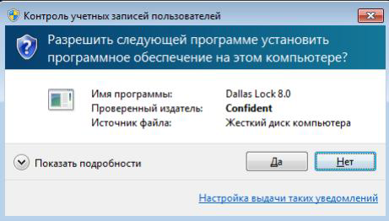

Рисунок 1 - Окно подтверждения запуска файла установки

После подтверждения запустится программа установки Dallas Lock 8.0 (рис. 2).



Рисунок 2 – Окно установки

Нажмём «Далее», после чего программа попросит осуществить ввод номеров лицензий. Введём номер лицензии, поставляемый вместе с установщиком (99099-1735-646), и продолжим установку. После установки программа предложит перезагрузить компьютер, чтобы завершить установку. После перезагрузки экран входа примет другой вид (рис. 3).

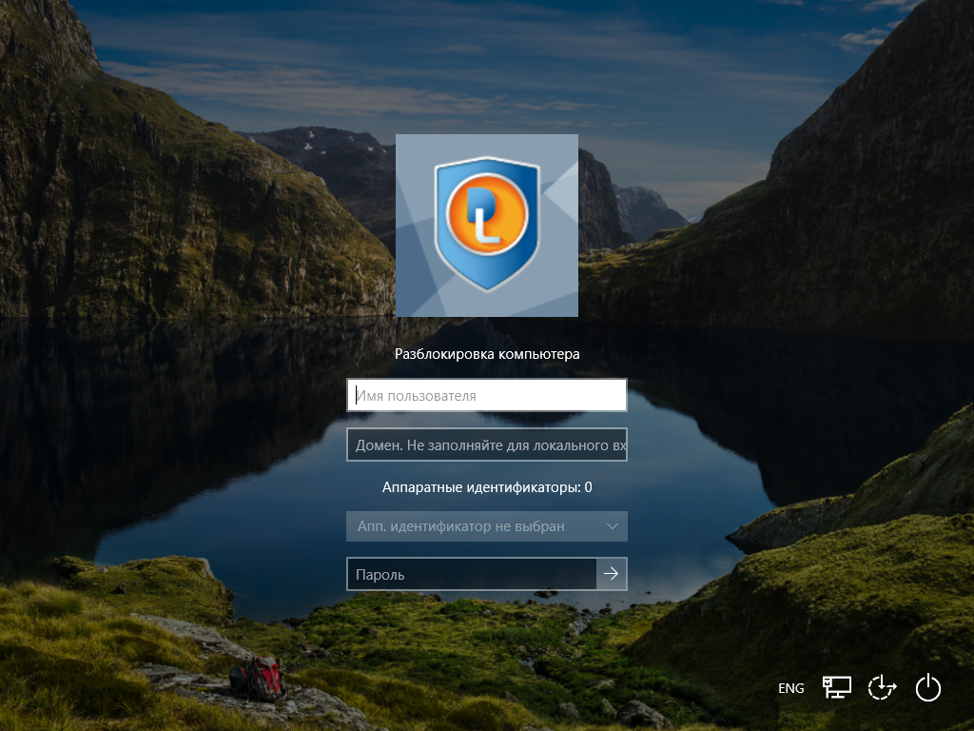

Рисунок 3 – Экран входа после установки Dallas Lock

Это означает, что СЗИ Dallas Lock была успешно установлена и интегрирована в систему.

# ВЫВОД

В ходе выполнения данной лабораторной работы, я изучил процесс установки ПАК Dallas Lock 8.0.